DRAGØR KOMMUNE
Ungdomsskolen
Kirkevej 8  2791 Dragør
Email: ungdomsskolen@dragoer.dk
Hjemmeside: www.dragoerungdomsskole.dk
Telefon 2964 5208
CVR-nr: 12881517

Til elever + forældre.

Fra den 10. til 12. januar og 17. til 19. januar 2023 har 5.+6. klasse mulighed at komme til classbuilding med Ungdomsskolen.
Alle dage kl. 9-14 på Kongelundsfortet.

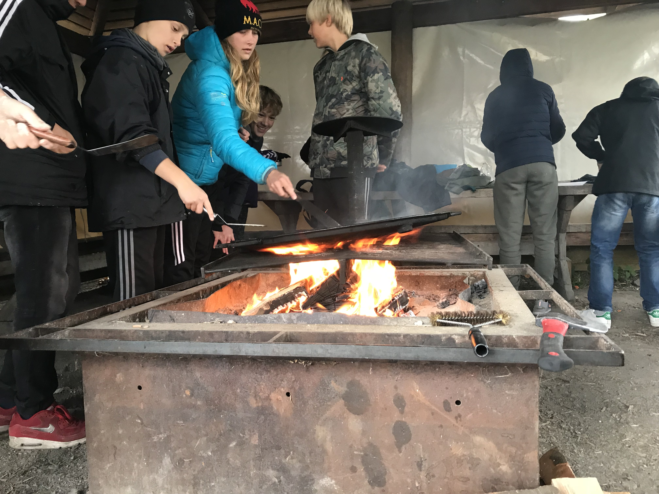

Dagen vil stå på samarbejde, logik, teknik, præcision, sved og knokleri, som alt sammen vil knytte klassen endnu mere sammen!

Sted: Vi mødes på Kongelundsfortet. Bussen kører til døren. Ellers er der en rask cykeltur derud.

Husk: Tøj I kan bevæge jer i og hvor der godt må komme græs på knæene. Husk vi skal være udenfor hele dagen selvom det kan være koldt.

Mad: Tag madpakke og drikkedunk med.

Tilmelding: efter ”først til mølle” på ungdomsskolen@dragoer.dk

Mvh
Friluftsvejleder Kay Weiss og
Ungdomsskoleleder Christoffer Søe

